Projet de maîtrise: Dispersion et dynamique des métacommunautés de bryophytes boréales

Nous recherchons une étudiante ou un étudiant intéressé par l’écologie des communautés, la bryologie et l’écologie statistique pour un projet de maîtrise avec bourse à l’Université du Québec en Abitibi-Témiscamingue (UQAT), sous la direction de Nicole Fenton (https://www.researchgate.net/profile/Nicole_Fenton2) et Philippe Marchand (https://www.researchgate.net/profile/Philippe_Marchand3).

Description du projet
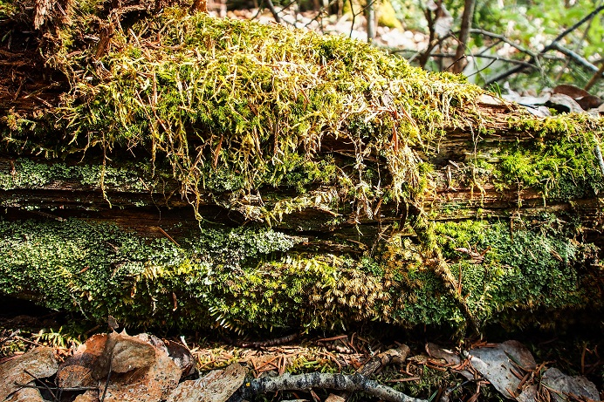Les bryophytes constituent une part majeure de la biodiversité végétale des forêts boréales et fournissent des services écosystémiques clés tels que la fixation de l’azote (en symbiose avec des cyanobactéries), la régulation de l’humidité du sol, ainsi qu’un abri et une source d’alimentation pour les invertébrés et petits mammifères. Malgré l’importance écologique de ces plantes, la dynamique de leurs métacommunautés à l’échelle du paysage demeure relativement peu connue. La compréhension de ces processus permettrait d’établir des objectifs de rétention de l’habitat et de connectivité pour l’aménagement forestier, en particulier pour les espèces épixyliques (vivant sur le bois mort) dont l’habitat change constamment.
Photo : Marion Noualhaguet
L’application d’approches de modélisation novatrices à une base de données compilée par le laboratoire de bryologie de l’UQAT (communautés de bryophytes pour des centaines de placettes dispersées dans une région de 73 000 km² au nord-ouest du Québec) permettra d’évaluer à quel point la disponibilité de l’habitat, les interactions entre espèces et de la dispersion contraignent la distribution de différents groupes de bryophytes épixyliques.

Lieu: L’Institut de recherche sur les forêts (IRF, http://www.uqat.ca/etudes/irf/) est situé sur le campus de l’UQAT à Rouyn-Noranda. L’IRF offre un milieu d’études dynamique avec plusieurs activités organisées par les étudiants. La ville de Rouyn-Noranda se démarque par son excellente qualité de vie, la tenue de plusieurs festivals culturels (musique, films) ainsi que la proximité d’activités de plein air (ex.: randonnée, canot, ski). http://www.ville.rouyn-noranda.qc.ca/

Financement: 18 000$ par an, pour une durée de 2 ans.

Pour soumettre votre candidature, veuillez envoyer une lettre de motivation décrivant vos intérêts, compétences et votre expérience en lien avec ce projet, votre CV, ainsi que les coordonnées de deux références à Nicole Fenton (nicole.fenton@uqat.ca) et Philippe Marchand (philippe.marchand@uqat.ca).

